**CHỦ ĐỀ TRỰC TUYẾN 3: VẼ GÓC VÀ TÍNH SỐ ĐO GÓC**

1. NỘI DUNG BÀI HỌC :
2. Ôn tập về góc :

Link bài giảng : <https://youtu.be/QP-b5yaCgUU>

- Góc là hình gồm hai tia chung gốc.

- Gốc chung của hai tia là đỉnh của góc. Hai tia là hai cạnh của góc.

- Góc bẹt là góc có hai cạnh là hai tia đối nhau.



Cạnh của góc

Cạnh của góc

Đỉnh của góc

-- Tên của góc : $\hat{xOy}$, $\hat{yÕx}$, $\hat{O}$, $\hat{AOB},$ $\hat{BOA}$

*(Lưu ý: Đỉnh của góc là chữ nằm ở giữa)*



- Góc bẹt xÔy , có hai cạnh là hai tia Ox và Oy đối nhau.

1. Các loại góc

Link bài giảng : <https://youtu.be/A8p73AB_VCU>

- Góc vuông : là góc có số đo bằng 900, còn được ký hiệu là 1v.

- Góc bẹt : là góc có số đo bằng 1800.

- Góc nhọn : là góc nhỏ hơn góc vuông (có số đo nhỏ hơn 900).

- Góc tù : là góc lớn hơn góc vuông nhưng nhỏ hơn góc bẹt (có số đo lớn hơn 900).

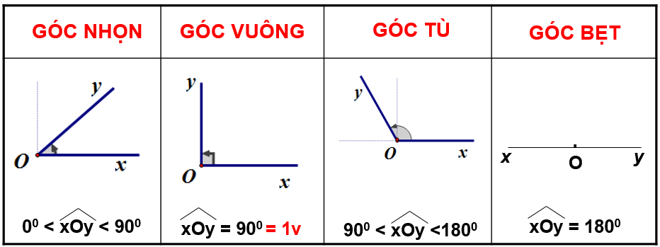

1. 3) Cách vẽ góc

Link bài giảng : <https://youtu.be/kTNMXbEmD-A>

1. Vẽ góc không biết số đo :

- Vẽ tia Ox

- Vẽ tia Oy

b) Vẽ góc biết số đo độ :

Ví dụ : Vẽ góc xÔy = 600 .

- Vẽ tia Ox trùng với vạch 00.

- Đặt thước của góc trên nửa mặt phẳng có bờ chứa tia Ox.

- Vẽ tia Oy trùng với vạch 600.

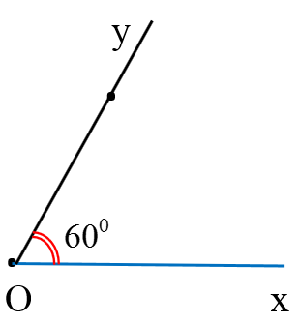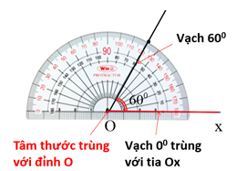

***Chú ý****: Trên nửa mặt phẳng ta vẽ được 1 góc xOy.*

*Trên mặt phẳng ta vẽ được 2 góc xOy.*

1. Tính số đo góc :

Link bài giảng : <https://youtu.be/F8HjPv5HtDw>

***Nhận xét :*** *Nếu tia Oy nằm giữa hai tia Ox và Oz thì* xÔy + yÔz = xÔz

Ví dụ 1:

Trên cùng một nửa mặt phẳng bờ chứa tia Ox, vẽ xÔy = 300, xÔz = 1200.

Hỏi trong 3 tia Ox, Oy, Oz tia nào nằm giữa 2 tia còn lại? Vì sao?

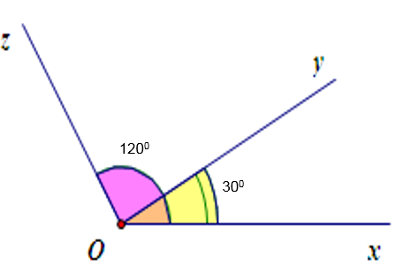

Giải:

Vì: Trên cùng một nửa mặt phẳng bờ chứa tia Ox có xÔy < xÔz (300 < 1200).

Nên: tia Oy nằm giữa hai tia Ox và Oz.

Ví dụ 2:

Trên cùng một nửa mặt phẳng bờ chứa tia Ox, vẽ hai tia Oy và Oz sao cho tia Oy nằm giữa hai tia Ox và Oz, biết xÔy = 300, xÔz = 1200. Tính số đo yÔz.

Giải:

Vì: tia Oy nằm giữa hai tia Ox và Oz

Nên:. xÔy + yÔz = xÔz

Thay số: 300 + yÔz = 1200

Vậy: yÔz = 1200 – 300 = 900

1. BÀI TẬP :

**Bài 1 :** Hãy chọn câu trả lời đúng :

1) = 900

A. Góc nhọn B. Góc bẹt C. Góc vuông D. Góc tù

2) Góc AIB

A. Đỉnh : A, Cạnh: AI, AB B. Đỉnh : A, Cạnh: IA, IB

C. Đỉnh : B, Cạnh: BI, BA D. Đỉnh : I, Cạnh: IA, IB

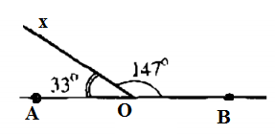3)

A. $\hat{AOx}$ là góc nhọn, $\hat{BOx}$ là góc nhọn B. $\hat{AOx}$ là góc nhọn, $\hat{BOx}$ là góc tù

C. $\hat{AOx}$ là góc tù, $\hat{BOx}$ là góc nhọn D. $\hat{AOx}$ là góc tù, $\hat{BOx}$ là góc tù

**Bài 2 :** (Bài 24 SGK/84) Vẽ góc xBy có số đo bằng 450.

**Bài 3 :** (Bài 25 SGK/84) Vẽ góc IKM có số đo bằng 1350.

**Bài 4 :** (Bài 26 SGK/84) Vẽ góc cho biết một cạnh và số đo góc đó trong bốn trường hợp sau (h.35) :

a) = 200  b) = 1100

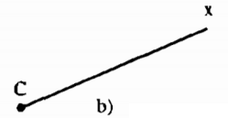

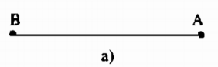

c) = 800 d) = 1450.

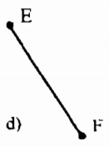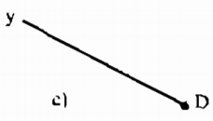

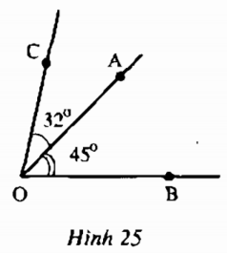**Bài 5 :** (Bài 18 SGK/82) Hình 25 cho biết tia OA nằm giữa hai tia OB, OC, = 450, = 320 .Tính .

Hướng dẫn:  
Vì: Tia … nằm giữa hai tia … , …

Nên: $\hat{…}$ + $\hat{…}$ = $\hat{…}$

Thay số : … + … = …

Vậy : $\hat{BOC}$ = ………

**Bài 6 :** (Bài 20 SGK/84)

Hình 27 cho biết tia OI nằm giữa hai tia OA, OB, = 600, = .

Tính , .

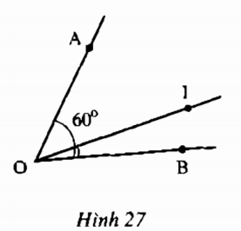Hướng dẫn:

Ta có: = 600 và =

nên = ………………………….

* Tính $\hat{AOI}$.

Vì: Tia … nằm giữa hai tia … , …

Nên: $\hat{…}$ + $\hat{…}$ = $\hat{…}$

Thay số : … + … = …

Vậy : $\hat{AOI}$ = ………

**Bài 7 :** (Bài 27 SGK/85) Trên cùng một nửa mặt phẳng bờ chứa tia OA, vẽ hai tia OB, OC sao cho = 1450, = 550. Tính số đo góc BOC.

**Bài 8 :** (Bài 28 SGK/85) Trên mặt phẳng, cho tia Ax. Có thể vẽ được mấy tia Ay sao cho xÂy = 500 . (có vẽ hình)